複合機表示名変更手順書

対象機種 ：RICOH IM C6010 JPN RPCS（オンデマンド印刷）
対象OS ：Windows 11
作成対象 ：複合機の操作パネルに表示される名前を変更したい方
所要時間 ：7分程度(画像を見てわかる人なら3分程度)

1. この手順書について
複合機（コピー機）のオンデマンド機能を使用すると、
パソコンから送った印刷データを複合機の操作パネルから呼び出して印刷できます。
このとき、操作パネルの一覧に表示される「名前」は、デフォルトで「社員番号」になっていますが、これはパソコン側のプリンター設定（ログインユーザー名）が「Windowsログイン名（＝社員番号）」を参照する設定になっているためです。
この設定を「登録済みユーザーID」に切り替えることで、社員番号ではなく、自分の好きな名前（氏名やニックネームなど）を表示させることができます。

2. 作業を始める前に
- この作業は、ご自身のパソコンの設定変更のみで完結します。複合機本体を操作する必要はありません。

3. 操作手順

手順1：「設定」を開く
1. 画面左下の「スタート」ボタン（Windowsのマーク）をクリックする。
2. 表示されたアプリの一覧から「設定」（歯車のアイコン）をクリックする。
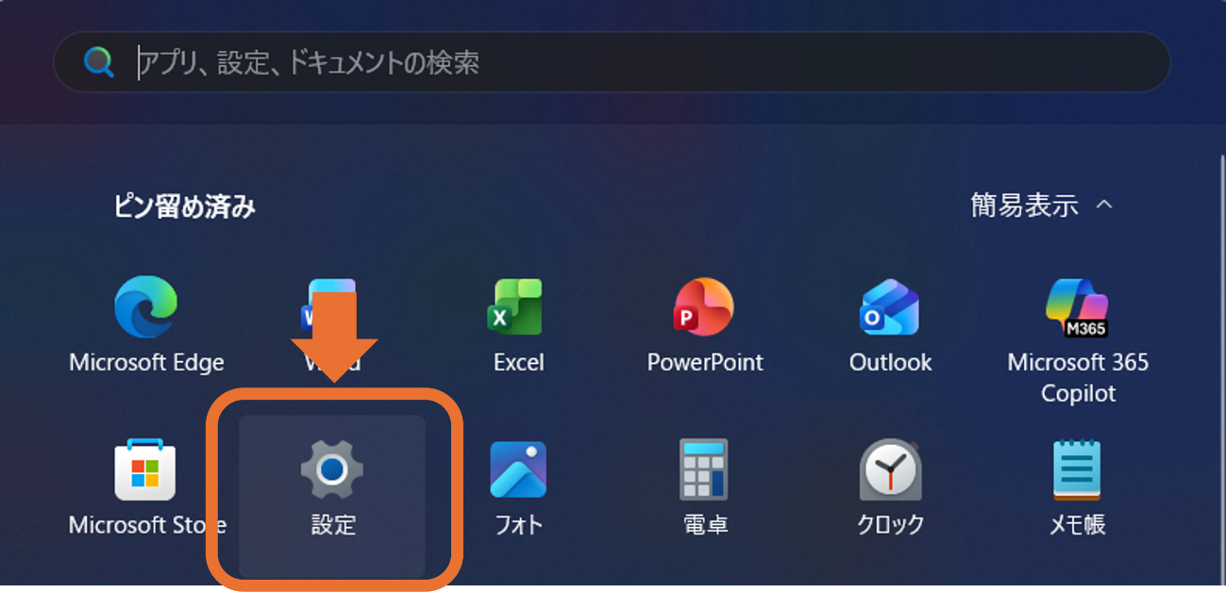
図1：スタートメニューから「設定」を選択する（オレンジ枠部分）

手順2：「プリンターとスキャナー」を開く
1. 「設定」画面が開いたら、左側のメニューから「Bluetoothとデバイス」をクリックする。
2. 右側に表示された項目の中から「プリンターとスキャナー」をクリックする。
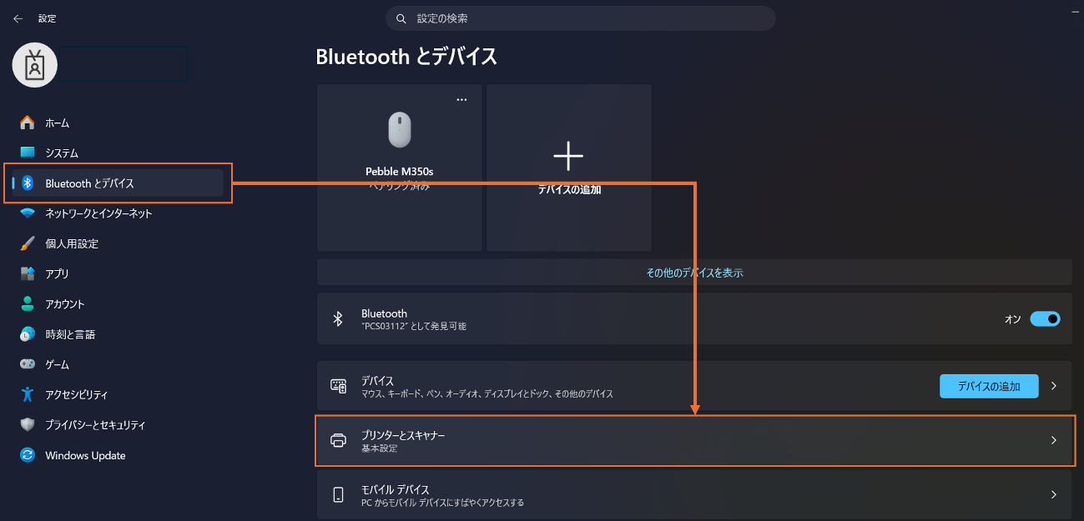
図2：「Bluetoothとデバイス」→「プリンターとスキャナー」の順にクリックする（オレンジ枠・矢印部分）

手順3：対象の複合機を選択する
1. 登録されているプリンターの一覧から「RICOH IM C6010 JPN RPCS」を探し、クリックする。
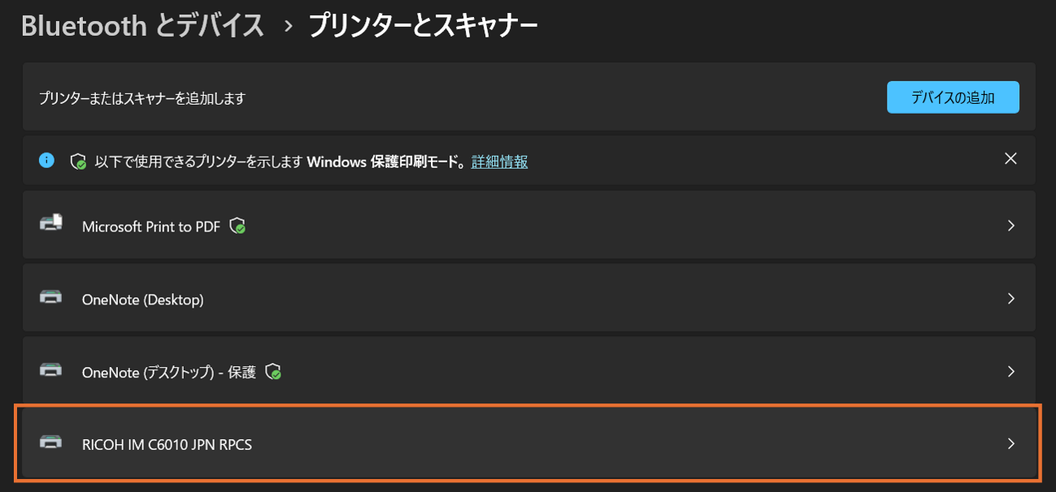図3：プリンター一覧に表示されている「RICOH IM C6010 JPN RPCS」を選択する

手順4：「プリンターのプロパティ」を開く
1. 「RICOH IM C6010 JPN RPCS」の詳細画面が表示されるので、「プリンターのプロパティ」をクリックする。
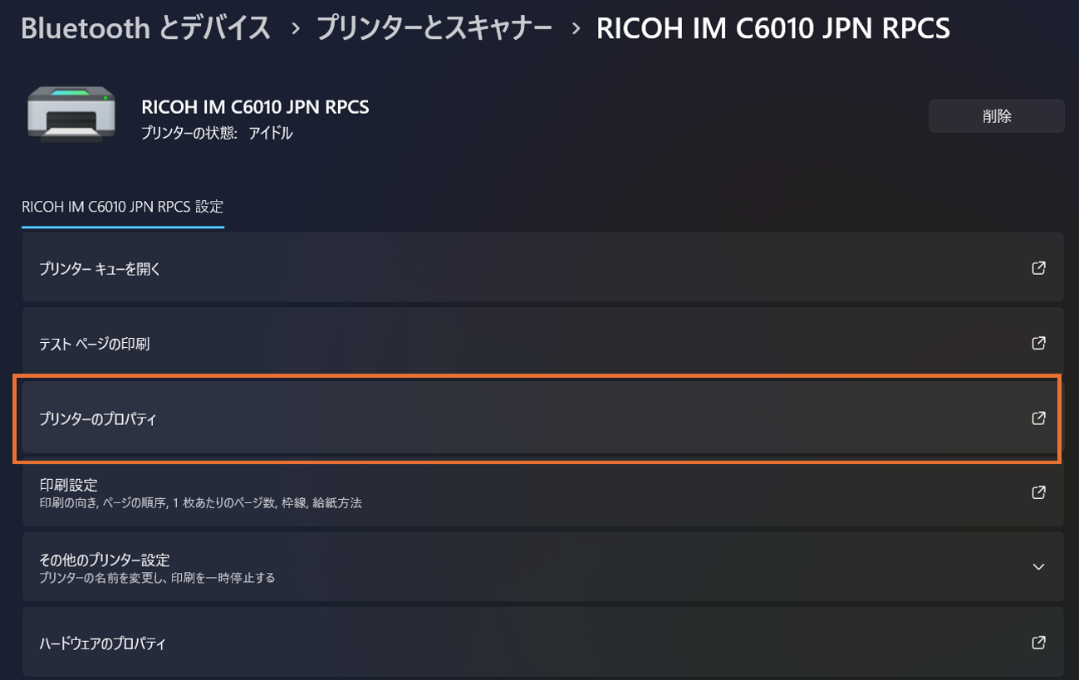図4：「プリンターのプロパティ」をクリックする（オレンジ枠部分）

手順5：「基本設定」を開く
1. 「RICOH IM C6010 JPN RPCSのプロパティ」画面が開いたら、「全般」タブが選択されていることを確認する。
2. 画面下部にある「基本設定」ボタンをクリックする。
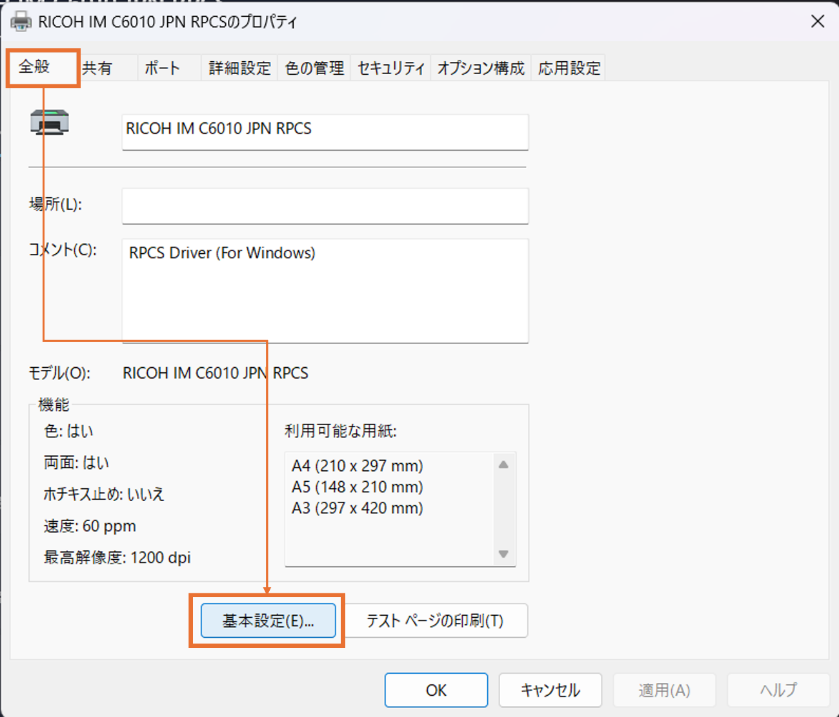図5：「全般」タブの「基本設定」ボタンをクリックする（オレンジ枠・矢印部分）

手順6：「認証」画面を開く
1. 「印刷設定」画面が開いたら、「基本」タブが選択されていることを確認する。
2. 右上にある「認証」ボタンをクリックする。
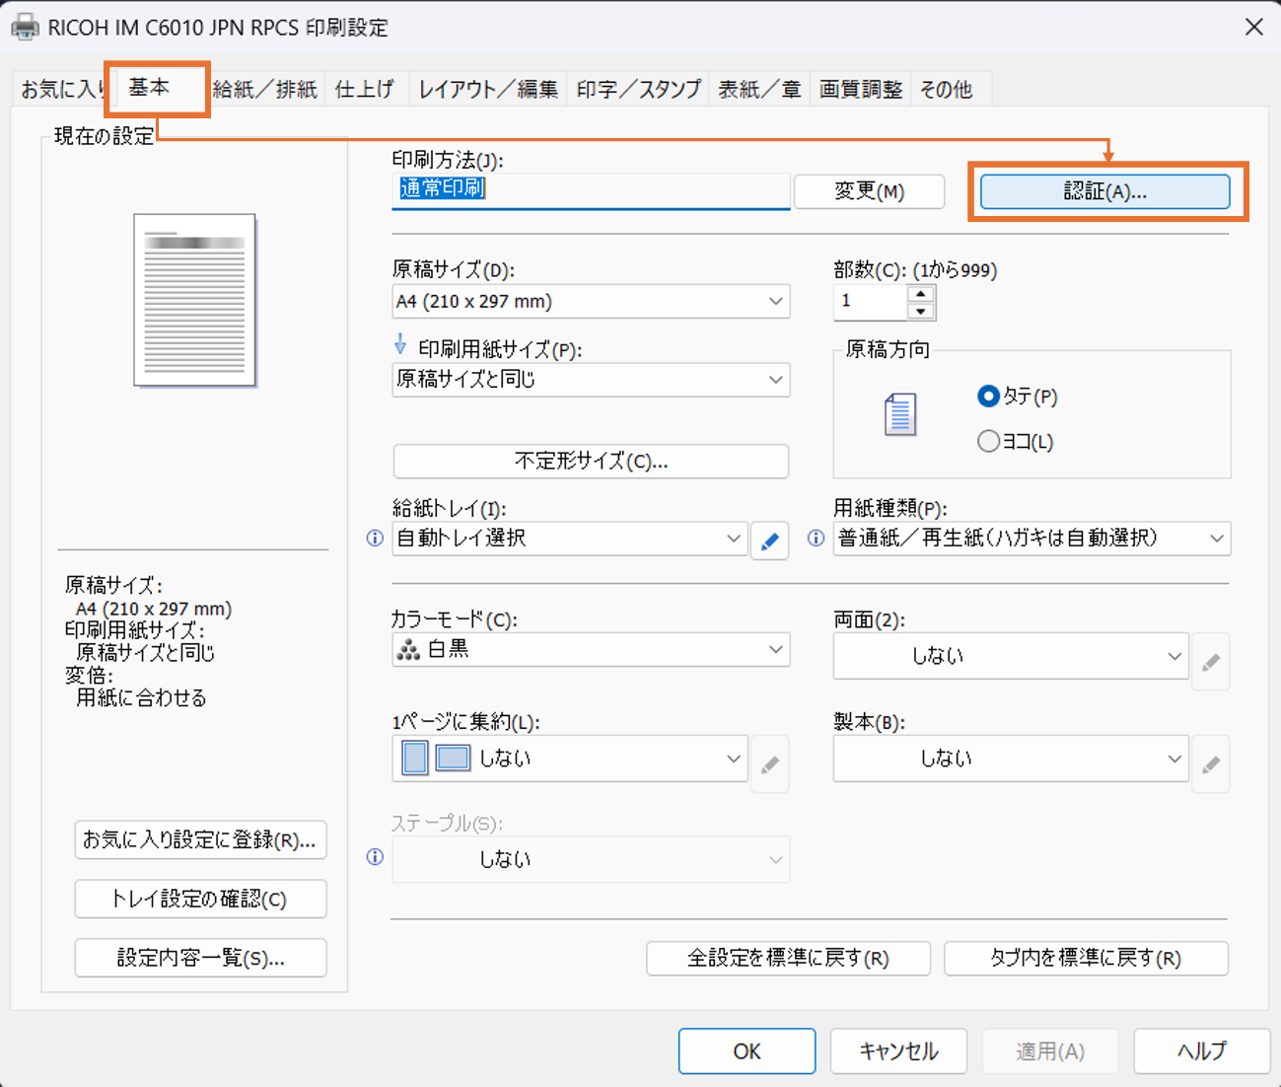図6：「基本」タブの「認証」ボタンをクリックする（オレンジ枠・矢印部分）

手順7：現在の設定を確認する
「認証」画面が開きます。「ログインユーザー名」の項目が「Windowsログイン名」になっていると、入力欄はグレーで編集できない状態になっており、表示される名前がWindowsのログイン名（＝社員番号）に固定されています。
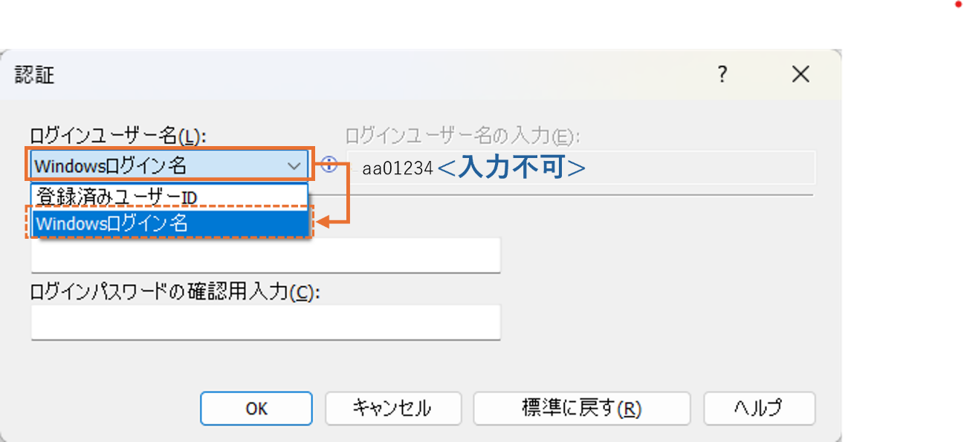図7：「ログインユーザー名」が「Windowsログイン名」になっている状態（この場合、入力欄が編集不可となり、社員番号に近い文字列が自動表示される）

手順8：「登録済みユーザーID」に切り替える
1. 「ログインユーザー名」の項目をクリックし、プルダウン（下向き矢印）を開く。
2. 一覧の中から「登録済みユーザーID」を選択する。
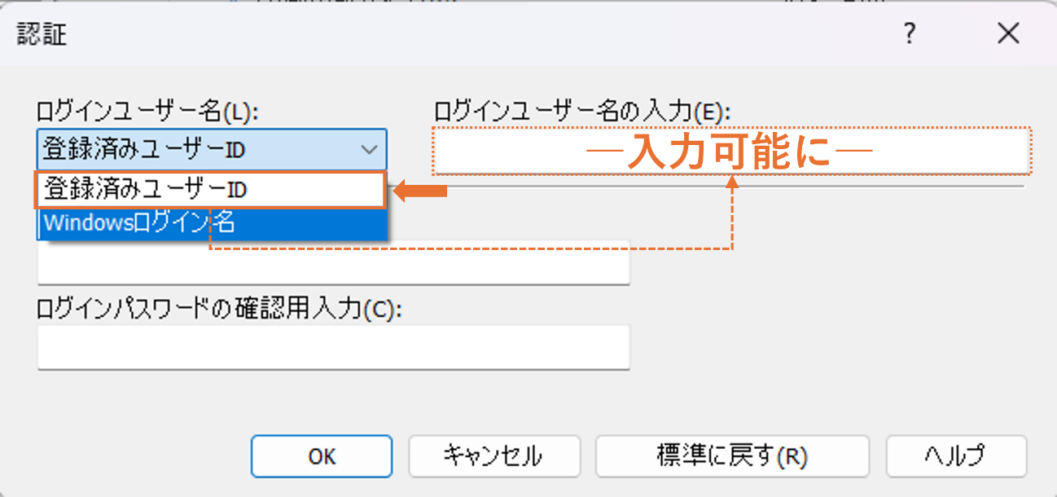ss
図8：プルダウンを開き、「登録済みユーザーID」と「Windowsログイン名」の選択肢を表示させる

手順9：任意の名前を入力する
1. 「登録済みユーザーID」を選択すると、右側の「ログインユーザー名の入力」欄が編集できるようになる。
2. 欄内の文字（社員番号など）を消し、複合機に表示させたい任意の名前（例：氏名など）を入力する。
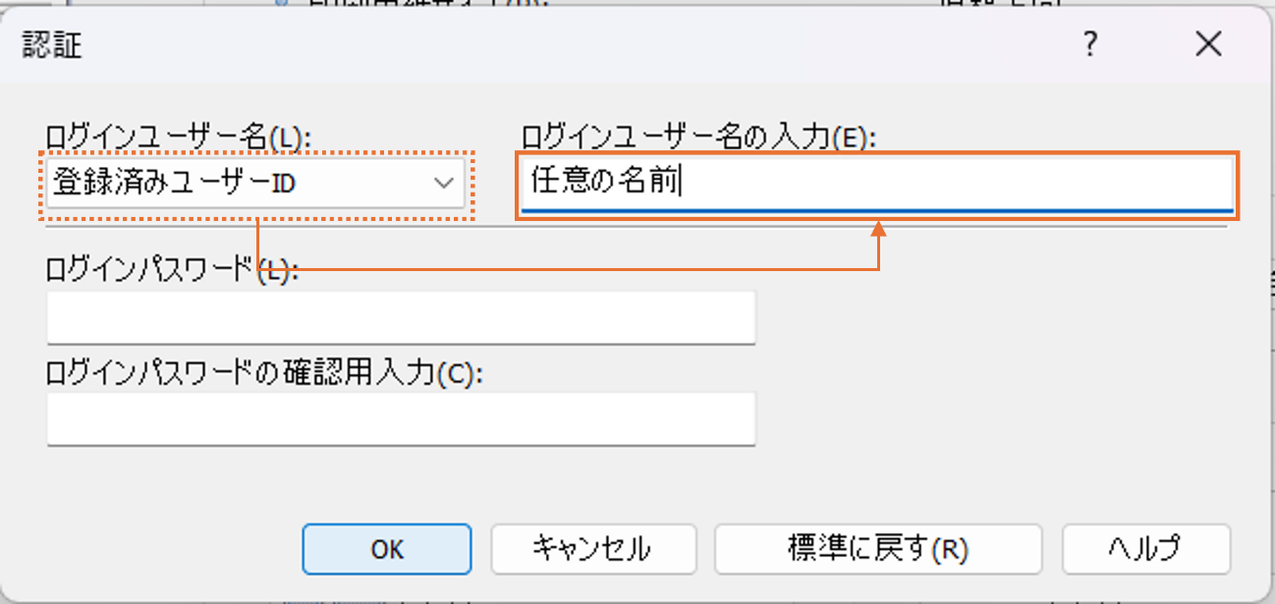
図9：「ログインユーザー名の入力」欄に任意の名前を入力する

手順10：設定を確定する
1. 名前の入力が終わったら、「OK」ボタンをクリックする。
2. 「印刷設定」画面に戻ったら、再度「OK」をクリックする。
3. 「RICOH IM C6010 JPN RPCSのプロパティ」画面に戻ったら、「OK」をクリックして画面を閉じる。

4. 設定後の確認方法
1. 任意の文書を開き、「印刷」から「RICOH IM C6010 JPN RPCS」を選択して印刷を実行する。
2. 複合機本体の操作パネルで、オンデマンド印刷を開く。
3. 一覧に表示される名前が、任意の名前に変わっていることを確認する。

5. うまくいかないときは
- 「ログインユーザー名」欄が変更できない（グレーのまま）場合：パソコンの管理者権限が必要な可能性があります。情報システム部門にご相談ください。

6. 用語一覧
- プリンターとスキャナー：登録されたプリンターの一覧・設定画面
- プロパティ：機器の詳しい設定を確認・変更する画面
- ドライバー：パソコンと複合機をつなぐ専用ソフト
- 認証：利用者が誰であるかを確認する仕組み
- ログインユーザー名：複合機に表示される名前のもとになる設定項目
- Windowsログイン名：パソコンへのサインインに使う名前（多くの場合、社員番号）
- 登録済みユーザーID：自由に文字を入力できる名前設定の項目
- プルダウン：クリックすると選択肢が表示される入力欄

